Compte-rendu

Séance 8

* Mise en forme du casque

Nous avons consacré l’intégralité de la séance à mettre en forme le casque. Nous avons disposé tous les éléments et fait les branchements. Finalement, celui-ci est constitué de :

* Deux clignotants arrière
* D’un feu arrière qui s’allume lorsque l’utilisateur freine
* D’un témoin arrière qui s’allume lorsqu’il fait nuit
* De deux rappels avant des clignotants qui servent aussi de témoins lorsqu’il fait nuit
* D’un phare
* D’une photorésistance servant à détecter s’il fait jour ou nuit
* 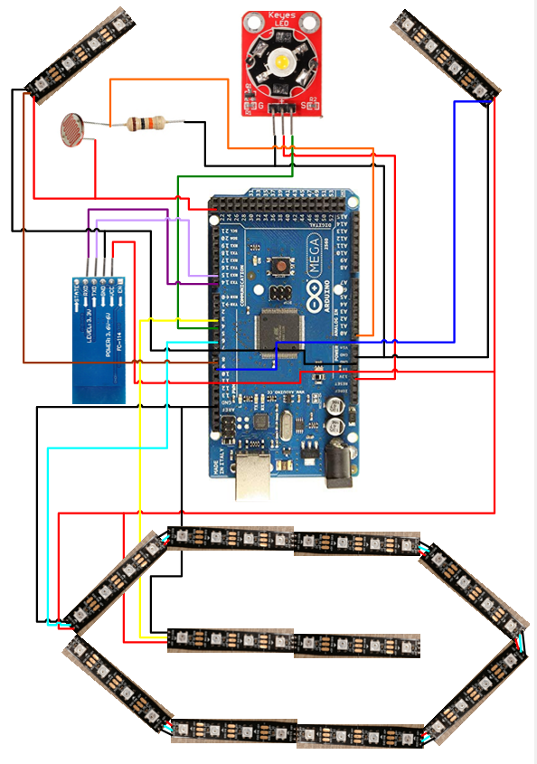D’un module Bluetooth HC-06
* D’une carte Arduino Mega
* Schéma
* Résultat

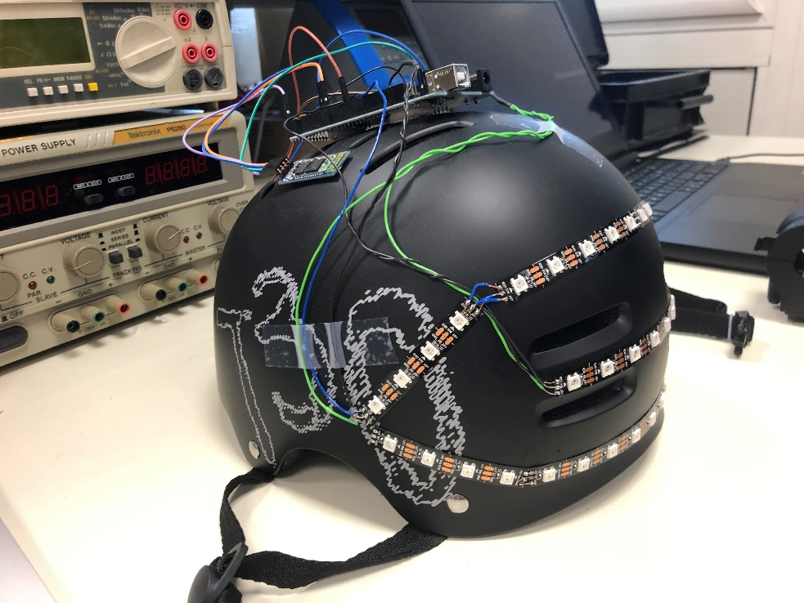

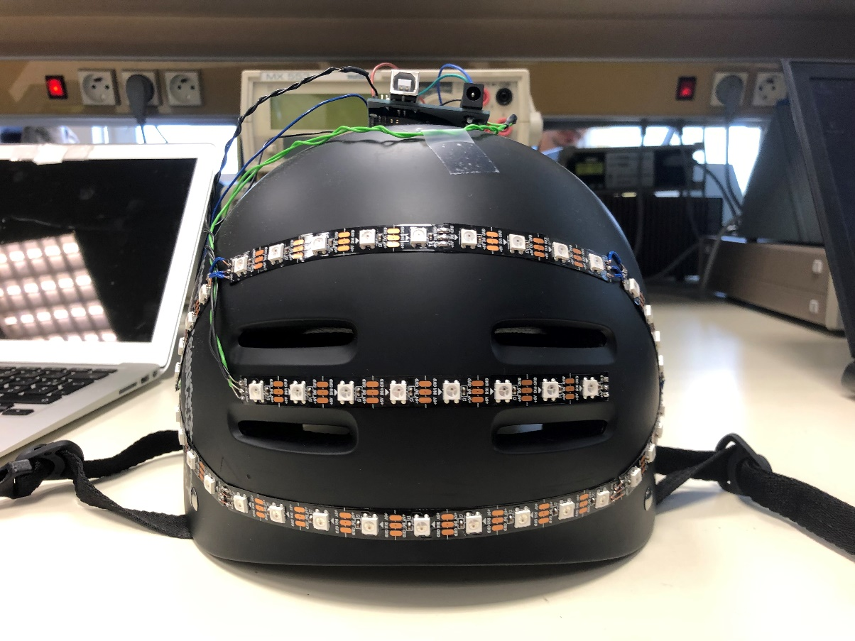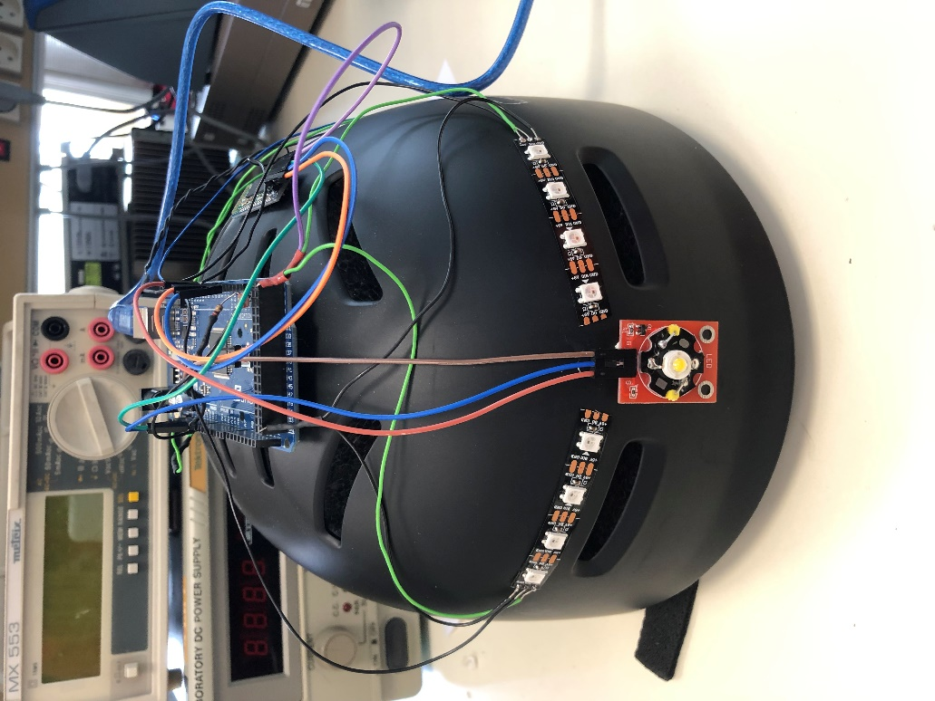

ARRIERE

COTE

AVANT